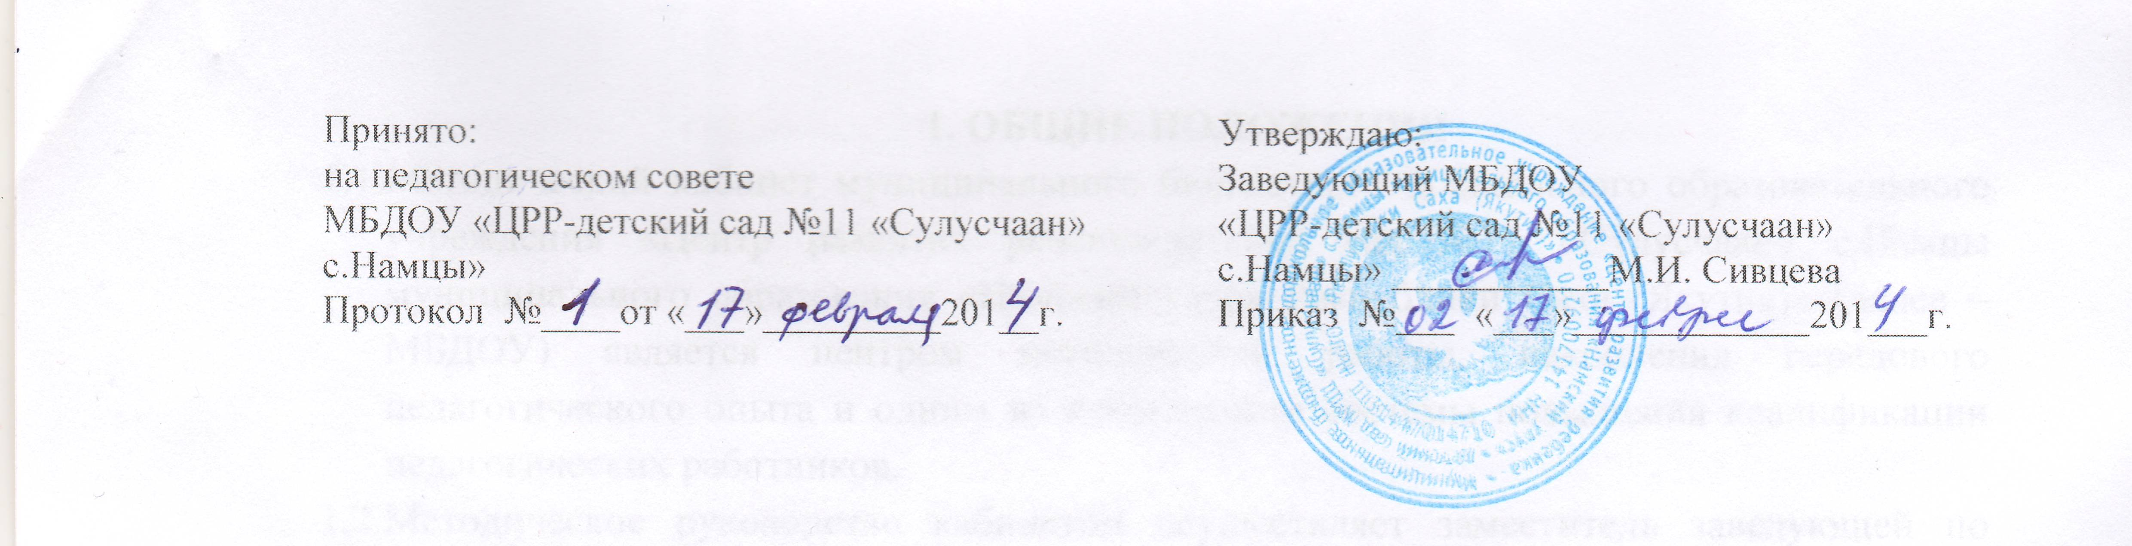

ПОЛОЖЕНИЕ
О МЕТОДИЧЕСКОМ КАБИНЕТЕ
муниципального бюджетного дошкольного образовательного учреждения «Центр развития ребенка-детский сад №11 «Сулусчаан» с.Намцы муниципального образования «Намский улус» Республики Саха (Якутия)»

1. ОБЩИЕ ПОЛОЖЕНИЯ
  - Методический кабинет муниципального бюджетного дошкольного образовательного учреждения «Центр развития ребенка-детский сад №11 «Сулусчаан» с.Намцы муниципального образования «Намский улус» Республики Саха (Якутия)» (далее – МБДОУ) является центром методической работы, накопления передового педагогического опыта и одним из компонентов системы повышения квалификации педагогических работников.
  - Методическое руководство кабинетом осуществляет заместитель заведующей по воспитательной и методической работе.
  - Работа методического кабинета осуществляется в соответствии с:
- данным Положением;
- годовым планом работы МБДОУ.

- ЦЕЛИ И ЗАДАЧИ РАБОТЫ МЕТОДИЧЕСКОГО КАБИНЕТА
  - Целью работы методического кабинета является учебно-методическое, информационное и диагностическое обеспечение воспитательно-образовательного процесса для совершенствования качества воспитательно-образовательной работы МБДОУ.
  - Задачи работы методического кабинета:
- создание и поддержание информационного фонда учебно-методических документов (образовательных программ, федерального государственного образовательного стандарта дошкольного образования), по которым осуществляется воспитательно-образовательный процесс в МБДОУ;
- совершенствование методического обеспечения и материально-технической базы воспитательно-образовательного процесса путем оснащения его наглядными пособиями, раздаточными дидактическими материалами, техническими средствами обучения и т.д.;
- изучение, обобщение и распространение передового педагогического опыта;
- содействие повышению и совершенствованию педагогического мастерства педагогов, особенно начинающих и с небольшим стажем педагогической работы;
- совершенствование форм и методов контроля воспитания, развития и обучения воспитанников в соответствии с ФГОС дошкольного образования.

3. ОСНОВНЫЕ НАПРАВЛЕНИЯ И СОДЕРЖАНИЕ РАБОТЫ МЕТОДИЧЕСКОГО КАБИНЕТА
3.1.Планирование методической работы МБДОУ.
3.2.Оказание помощи педагогам при подготовке к аттестации, в проведении открытых мероприятий.
3.3.Организация консультаций, семинаров, обзоров новинок методической и педагогической литературы для педагогов по вопросам воспитательно-образовательной работы с детьми.
  - Создание условий для самообразования педагогов и повышения педагогического мастерства.
  - Накопление, систематизация, обобщение и распространение передового педагогического опыта.
  - Внедрение инновационных технологий в воспитательно-образовательный процесс МБДОУ.

- ОРГАНИЗАЦИЯ РАБОТЫ МЕТОДИЧЕСКОГО КАБИНЕТА
  - Методический кабинет работает под руководством заместителя заведующей по воспитательной и методической работе, который организует и координирует его работу, а также осуществляет свою профессиональную деятельность в соответствии со своими должностными обязанностями.
  - В своей деятельности методический кабинет подотчетен педагогическому совету МБДОУ.

5. МАТЕРИАЛЬНАЯ БАЗА
5.1.Методический кабинет финансируется, в соответствии с утвержденным планом финансово-хозяйственной деятельности МБДОУ.
5.2.Методический кабинет имеет компьютерную и офисную технику, необходимые для профессиональной деятельности работников, помещение для размещения методической, справочной литературы и проведения консультаций.

6. ДЕЛОПРОИЗВОДСТВО
6.1.Документация ведется согласно номенклатуре дел.

